功能概述
文档写作时缺少某些字体的情况下需要安装指定的字体。

操作方法

步骤一：准备字体
准备需要添加的字体文件（UOS支持.ttf/.ttc/.otf格式的字体）

步骤二：把字体拷贝到UOS电脑上

步骤三：打开字体管理器
在UOS启动器中搜索字体管理器，并打开字体管理器；
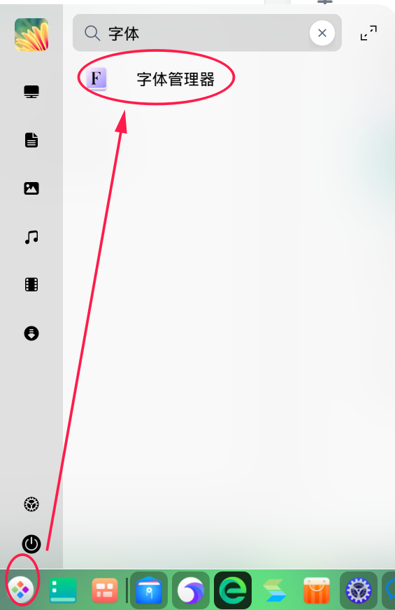

步骤四：添加字体
添加字体，选择字体管理器左上角的“+”号，进入U盘中的字体文件夹，用鼠标选择所需要的字体进行上传确认即可；或者直接把U盘中拷贝的字体选中后拖拽到字体管理器中即可。
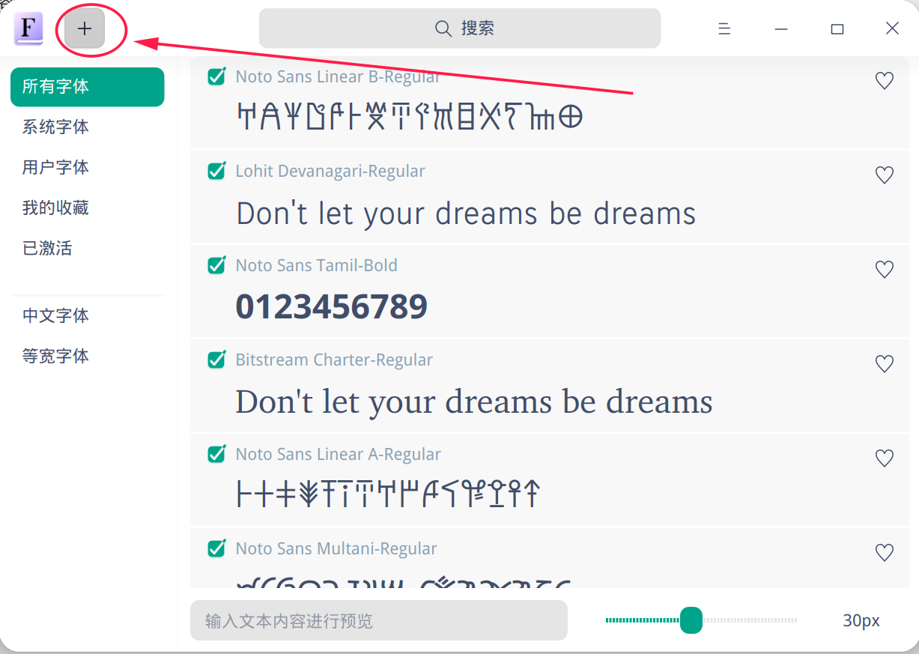

步骤五：重启电脑
添加完字体后，建议重启电脑后生效。

©统信软件技术有限公司。访问者可将本网站提供的内容或服务用于个人学习、研究或欣赏，以及其他非商业性或非盈利性用途，但同时应遵守著作权法及其他相关法律的规定，不得侵犯本网站及相关权利人的合法权利。除此以外，将本网站任何内容或服务进行转载，须备注：该文档出自【faq.uniontech.com】统信软件知识分享平台。否则统信软件将追究相关版权责任。

